**МЫ СМОГЛИ УВЕЛИЧИТЬ ТОЧНОСТЬ ПРОГНОЗА, РЕШИВ ОДНУ ИЗ ПРОБЛЕМ РЫНКА НА СУТКИ ВПЕРЕД**

Компания **КРОЭНЕРГО** предлагает Вам повысить точность предсказания потребления электроэнергии с помощью специально созданного, самообучающегося робота-аналитика.

**РОБОТ-АНАЛИТИК** – это математический алгоритм, построенный на основе машинного обучения для автоматического предсказания потребления электроэнергии на сутки вперед.

**КАК ЭТО РАБОТАЕТ?**

Мы предоставляем Вам доступ к личному кабинету, вы загружаете фактические показания потребления электроэнергии за вчерашний день и получаете прогноз электроэнергии на завтрашний день.

Для прогноза робот-аналитик использует:

* исторические данные;
* производственный профиль;
* продолжительность дня;
* погодные условия;
* производственный календарь.

**СТОИМОСТЬ ДОСТУПА** после окончания пробного периода 40000 рублей в месяц.

Подключение, обучение персонала и техподдержка бесплатны.

Если вас не устроит точность прогноза

**КАК ПОЛУЧИТЬ ДОСТУП К ПРОБНОМУ ПЕРИОДУ? Заполните заявку на нашем** [**сайте**](http://kronenergo.ru/) **или напишите на email** [**info@kronenergo.ru**](mailto:info@kronenergo.ru)

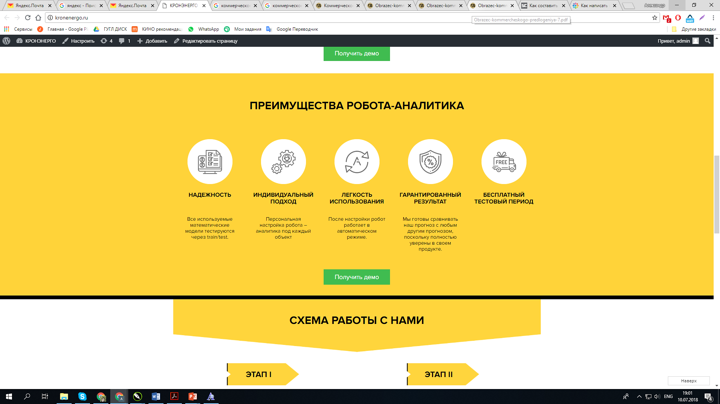

КОНТАКТЫ

Москва, 2-я Синичкина улица, 9А

info@kronenergo.ru

Сделать заказ, задать вопросы и получить профессиональную консультацию очень просто - звоните [+7 905 740 75 25](tel:+7%20905%20740%2075%2025)